Sin Contraseñas #
Artículo

(Innovación / Investigación / Comunidad / Inclusives)
(INDICAR SECCIÓN A LA QUE APLICA.)

Título del artículo
(10 palabras máx.)

Autor (Nombre completo y grado)

Material sólo para uso personal con fines de enseñanza, divulgación científica y cultural no lucrativa, prohibida su distribución, almacenamiento, reproducción, divulgación, o cualquier modalidad de uso que vulnere los derechos de su autor.
Título del artículo

Nombre completo del autor y grado
Correo / ORCID

Resumen (120 palabras máx.)

Palabras clave
3 a 7 palabras clave

Abstract
Traducción del resumen en inglés

Keywords:
Traducción de las palabras clave en inglés.

INTRODUCCIÓN
[Obligatorio]

EJEMPLO DE IMAGEN.
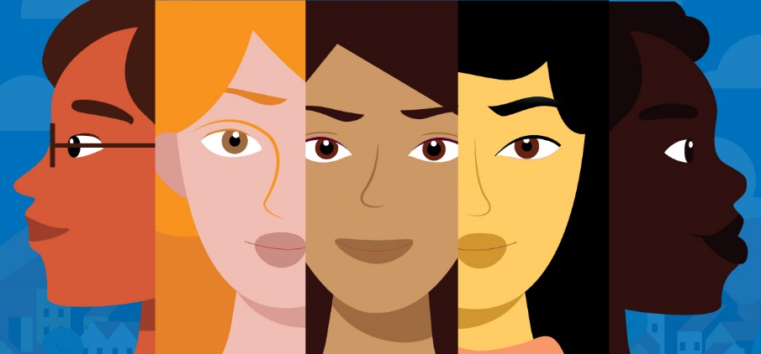
Figura 1. Estatus de las Mujeres
Flores, M. (2020).

METODOLOGÍA
[En caso de aplicar]

DESARROLLO
[Obligatorio]

EJEMPLO DE TABLA.
Nombre de la tabla
Elemento / valor | Elemento 1 | Elemento 2 | Elemento 3 | Elemento 4
Valor 1
Valor 2
Valor 3
Tabla 1. Tabla que analiza la relación entre los elementos y los valores seleccionados
Basado en: Crowley (1999).

RESULTADOS
[En caso de aplicar]

CONCLUSIÓN
[Obligatorio]

REFERENCIAS
(Estilo APA 7)

- Autor, A. A. (20XX). Título del artículo o capítulo. Título del libro o revista. Editorial. [Enlace]

